[Установка Active Directory Domain Services на Windows Server 2012](http://vmkh.net/ustanovka-active-directory-domain-services-na-windows-server-2012.html)

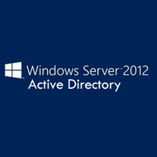

Данное руководство предназначено для тех, у кого есть желание самостоятельно установить роль Active Directory Domain Services на Windows Server 2012. В этом руководстве мы будем рассматривать тот случай, когда у вас уже есть сервер с установленной на нем операционной системой Windows Server 2012. Подробно о том, как установить Windows Server 2012, вы можете прочитать в моем руководстве «[Установка Windows Server 2012](http://vmkh.net/ustanovka-windows-server-2012.html)». Узнать о том, как установить Active Directory Domain Services на Windows Server 2008 R2, вы можете прочитав мое руководство «[Установка Active Directory Domain Services на Windows Server 2008 R2](http://vmkh.net/ustanovka-active-directory-domain-services-na-windows-server-2008-r2.html)».

Рекомендую всегда использовать англоязычные издания Windows Server. Как показывает практика, оригинальные (английские) версии Windows работают стабильнее, к тому же вам будет проще общаться на одном языке с профессионалами в случае возникновения проблем или при желании обменяться опытом.

Перед началом установки роли Active Directory Domain Services необходимо присвоить серверу корректное имя в соответствии со стандартами вашей организации, а затем указать статический IP-адрес в настройках сетевого подключения.

Заходим в систему под учетной записью Administrator и переходим в меню “Start”.

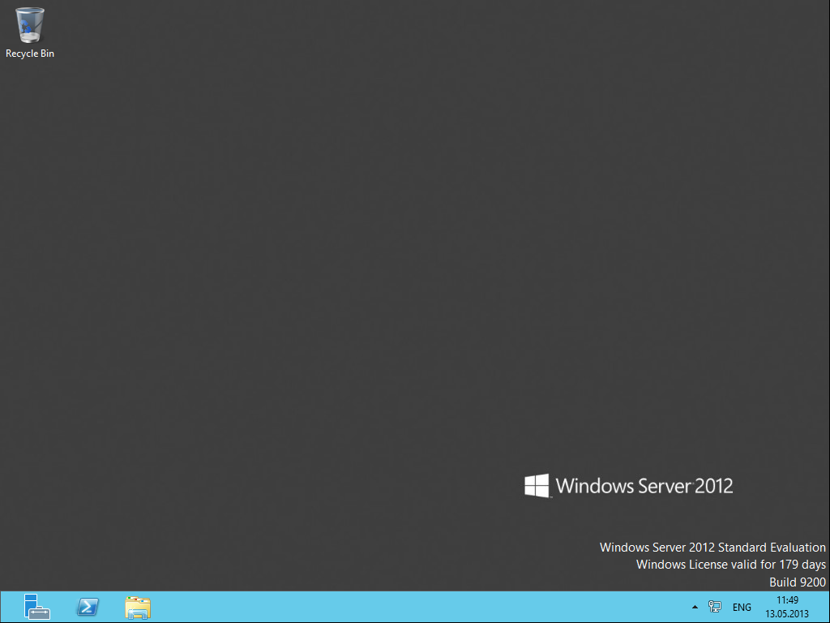

Далее нажимаем кнопку “Control Panel”.

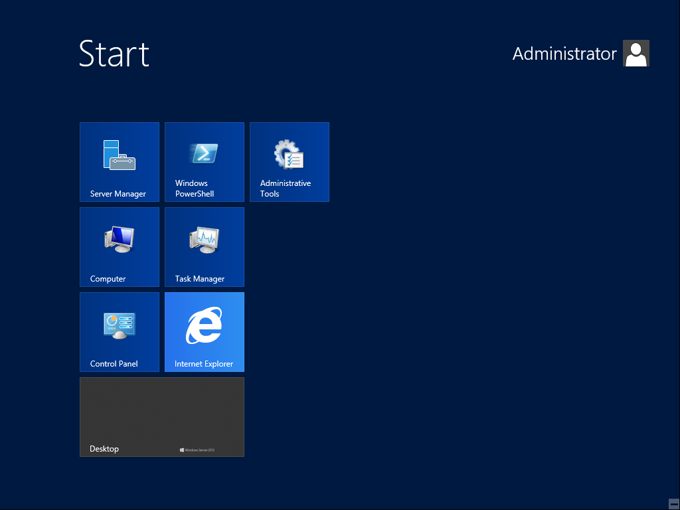

Теперь переходим в раздел “System and Security”.

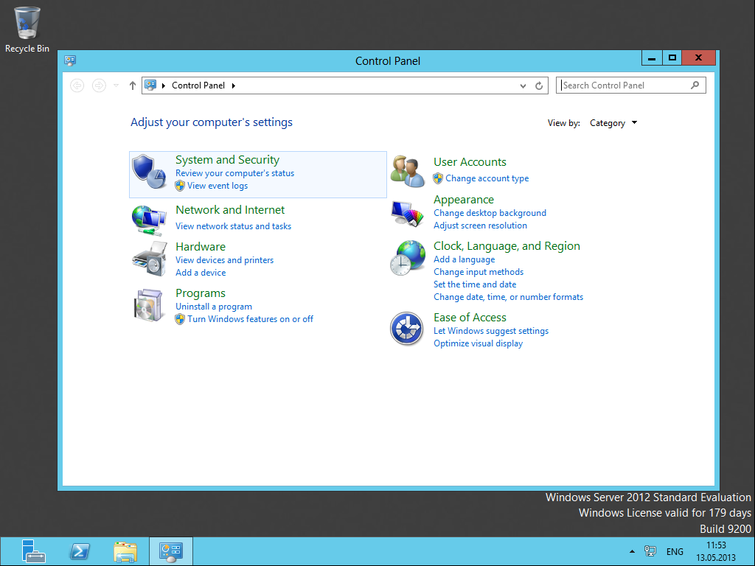

Выбираем раздел “System”.

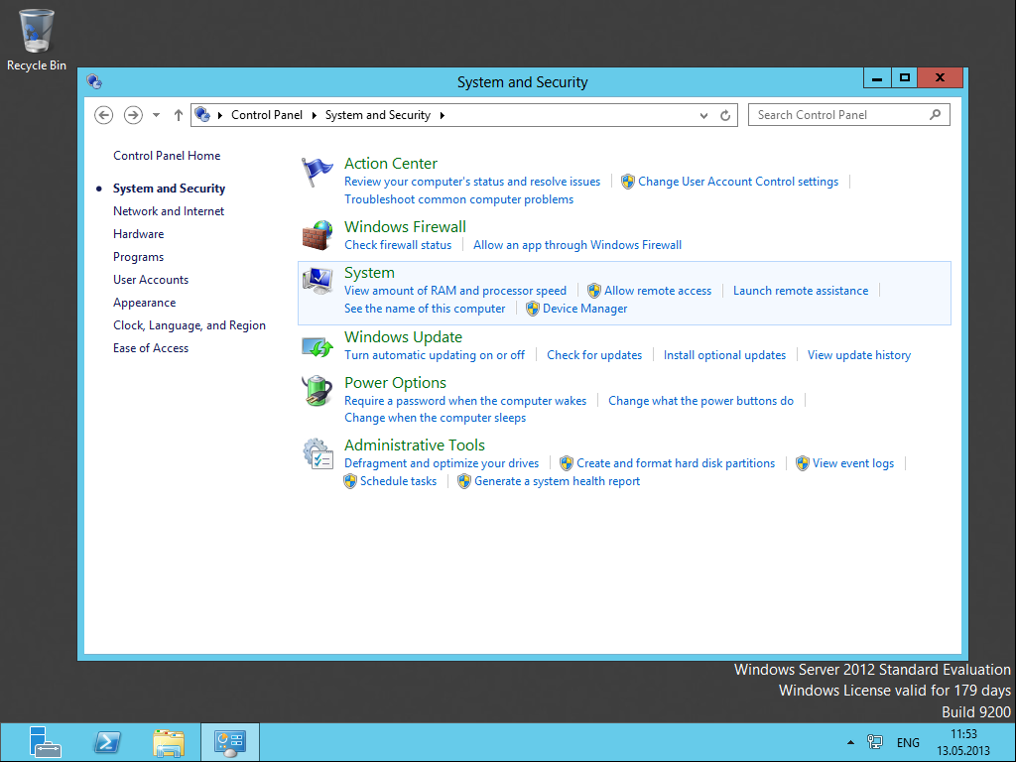

Далее в окне “System” в разделе “Computer name, domain, and workgroup settings” нажимаем кнопку “Change settings”.

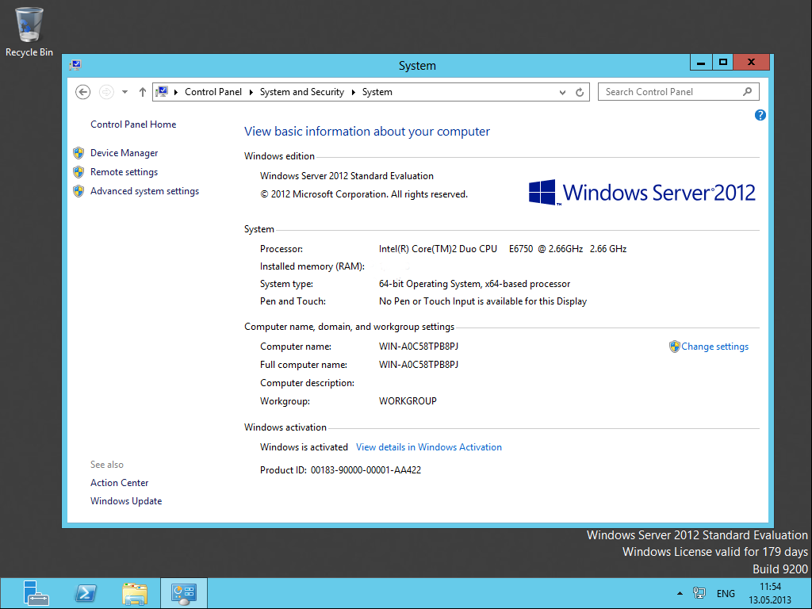

В окне “System Properties” на вкладке “Computer Name” нажимаем кнопку “Change”.

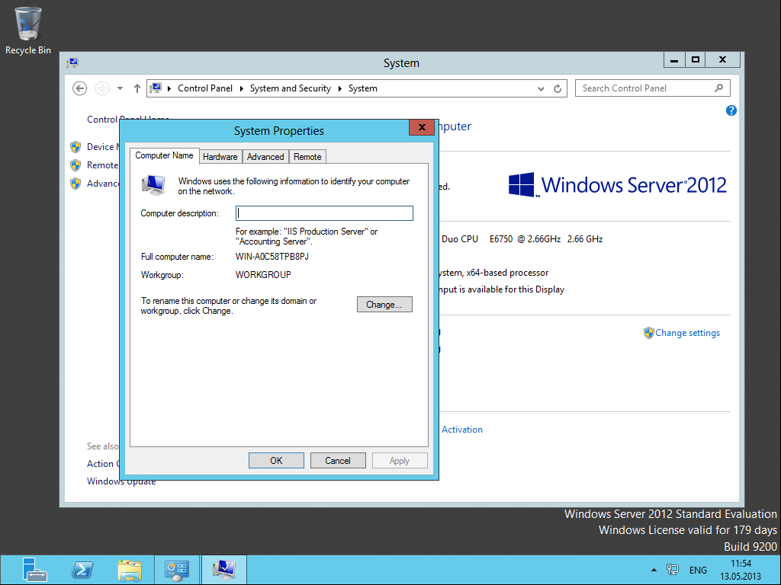

Настоятельно рекомендую заранее продумать, как будут называться сервера в вашей организации.

Далее указываем новое имя сервера в поле “Computer Name” и нажимаем кнопку “OK”.

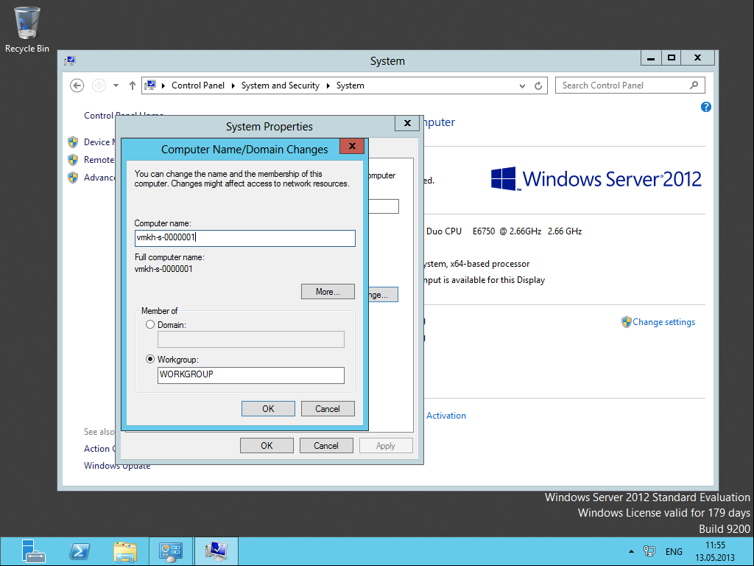

Система предупредит о том, что для применения новых настроек необходимо перезагрузить сервер.

Нажимаем кнопку “OK”.

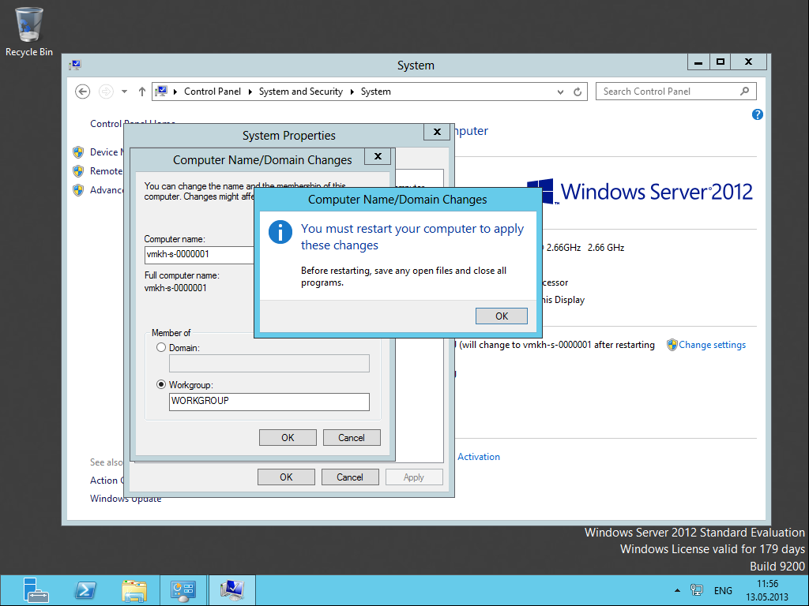

В окне “System Properties” нажимаем кнопку “Close”.

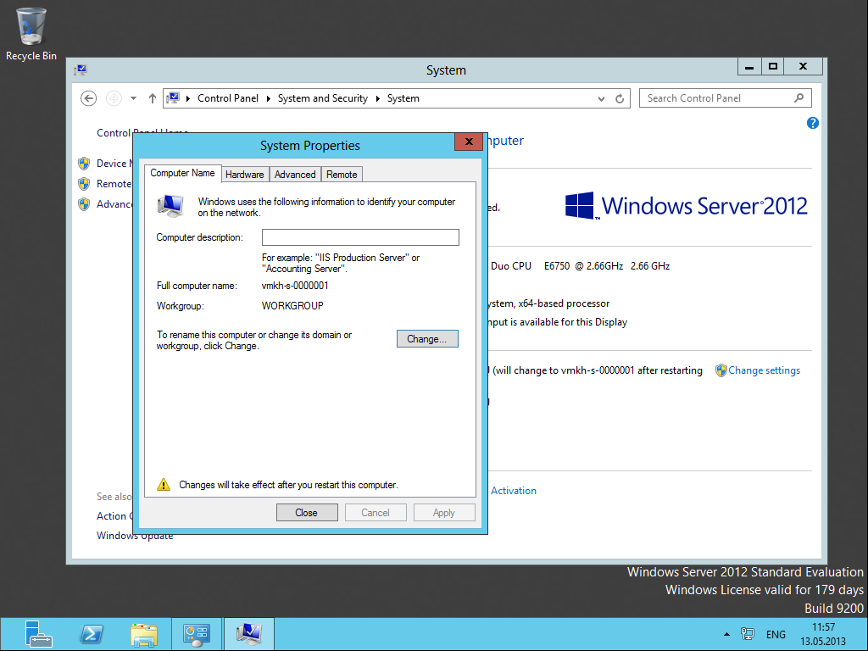

Теперь система предложит перезагрузить сервер для того чтобы новые настройки вступили в силу.

Нажимаем кнопку “Restart Now”.

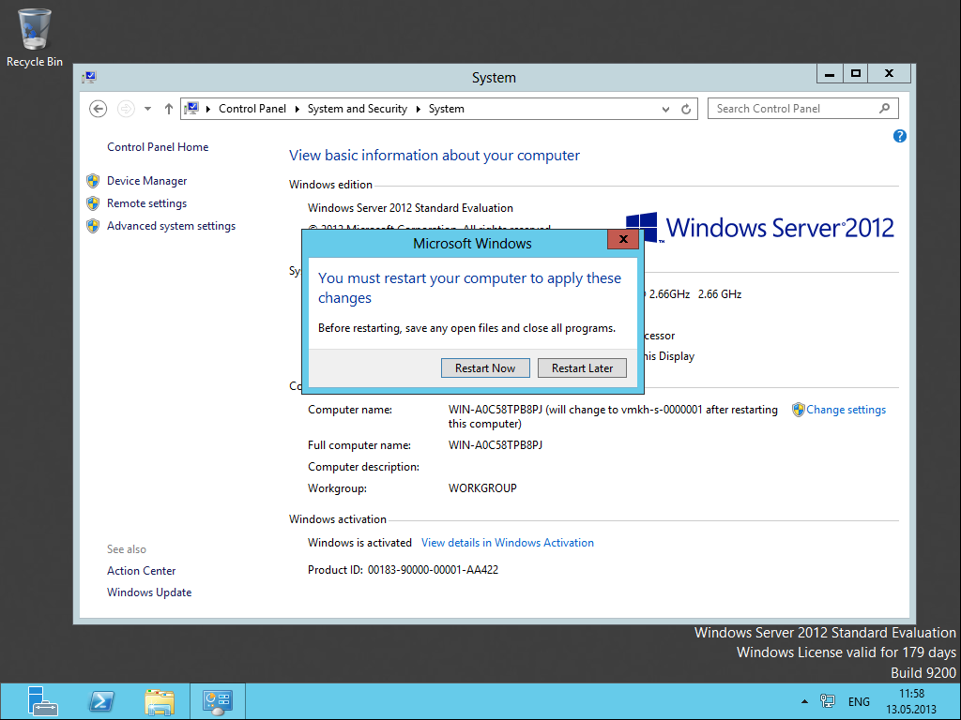

Далее сервер начнет перезагружаться.

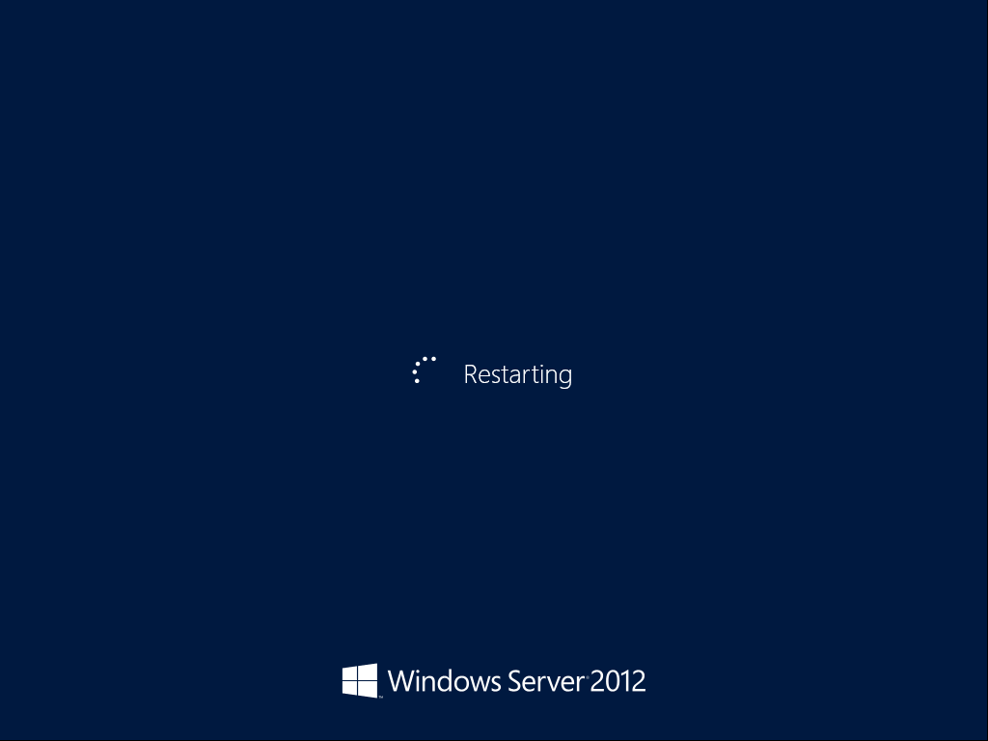

Теперь необходимо прописать статический IP-адрес в настройках сетевого подключения.

После перезагрузки сервера заходим в систему под учетной записью Administrator и переходим в меню “Start.

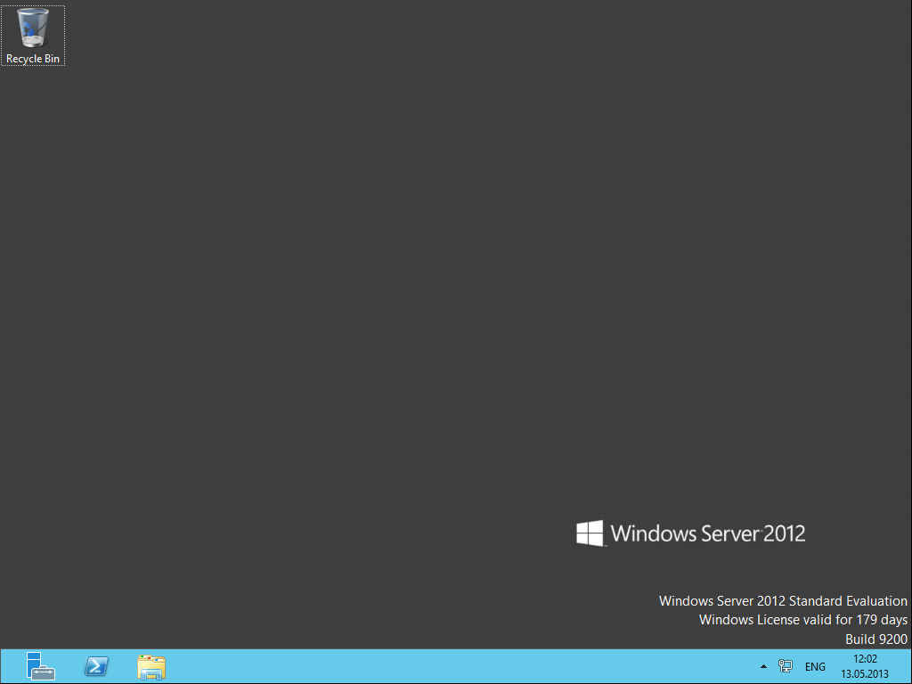

Далее нажимаем кнопку “Control Panel”.



Теперь переходим в раздел “Network and Internet”.

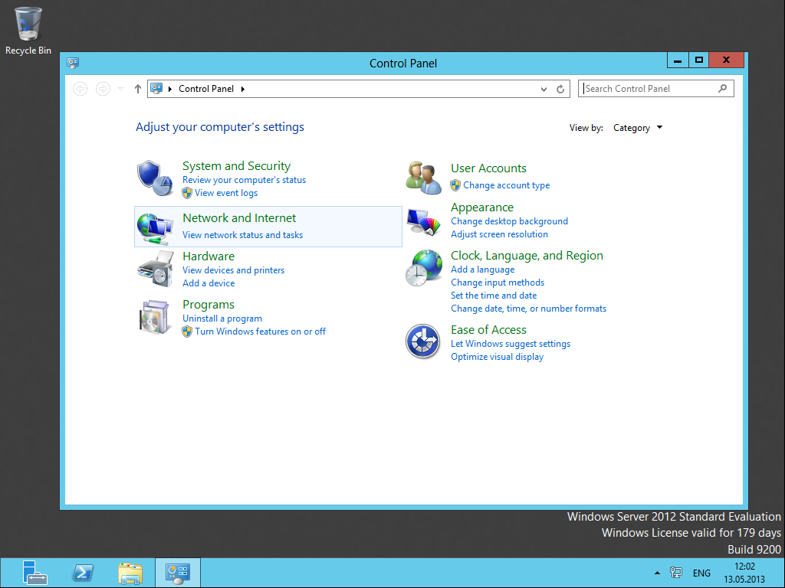

Выбираем раздел “Network and Sharing Center”.

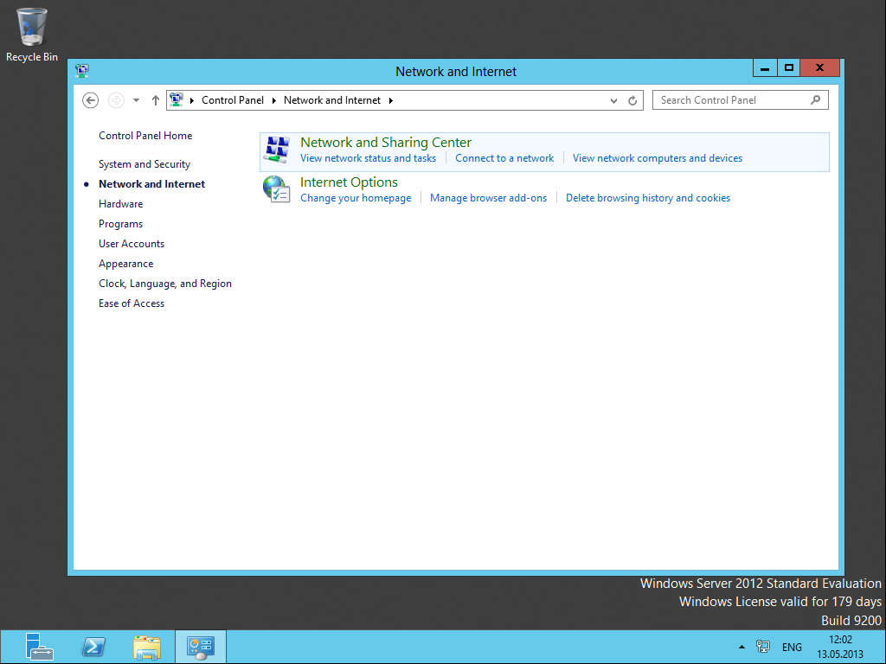

Далее в окне “Network and Sharing Center” нажимаем кнопку “Change adapter settings”.

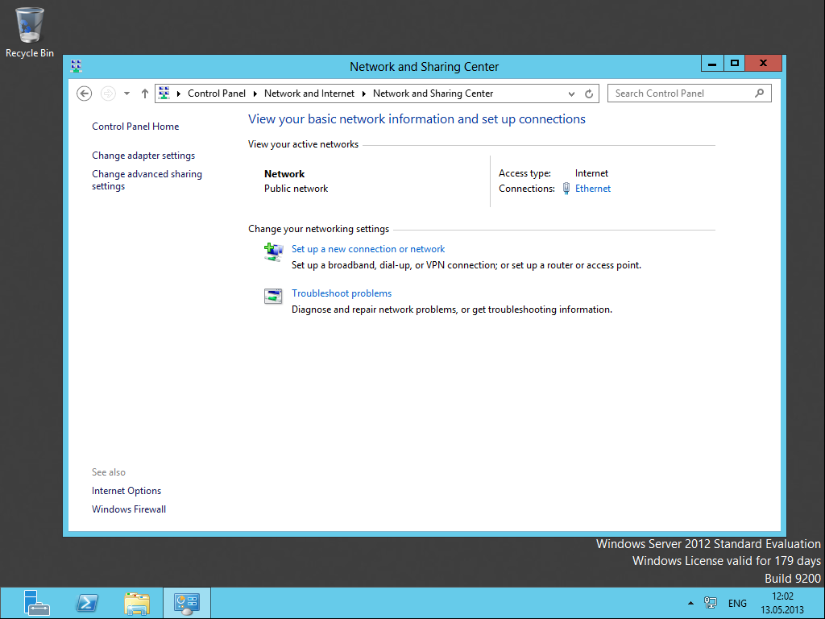

Теперь нажимаем правой кнопкой мыши на сетевом подключении “Ethernet” и выбираем пункт “Properties”.

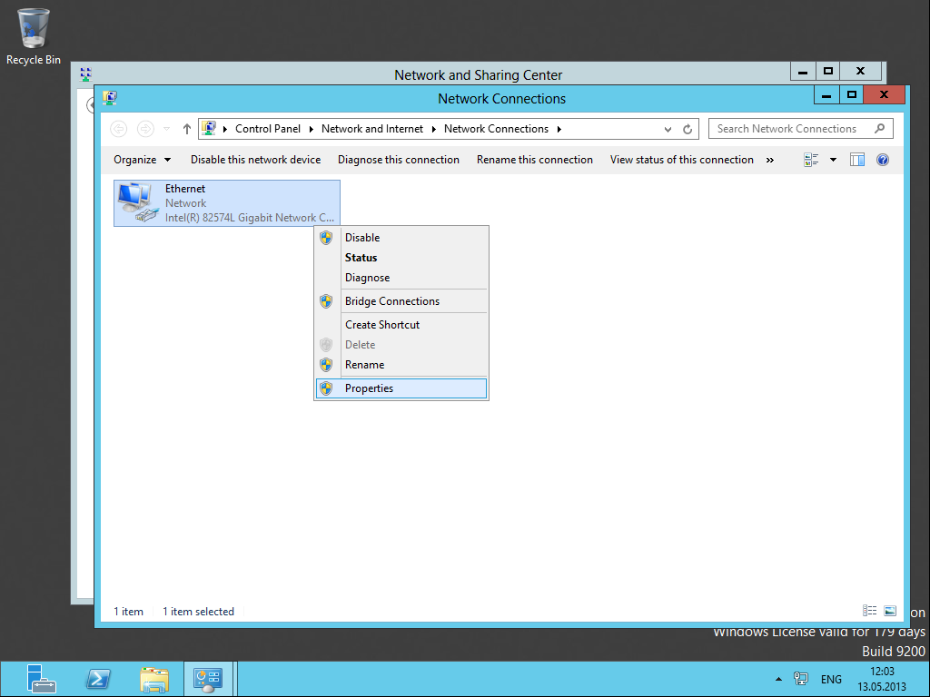

В окне “Ethernet Properties” снимаем галочку с пункта “Internet Protocol Version 6″, в случае если вы не планируете использовать этот протокол. В данном руководстве этот протокол использоваться не будет.

Выбираем “Internet Protocol Version 4″ и нажимаем кнопку “Properties”.

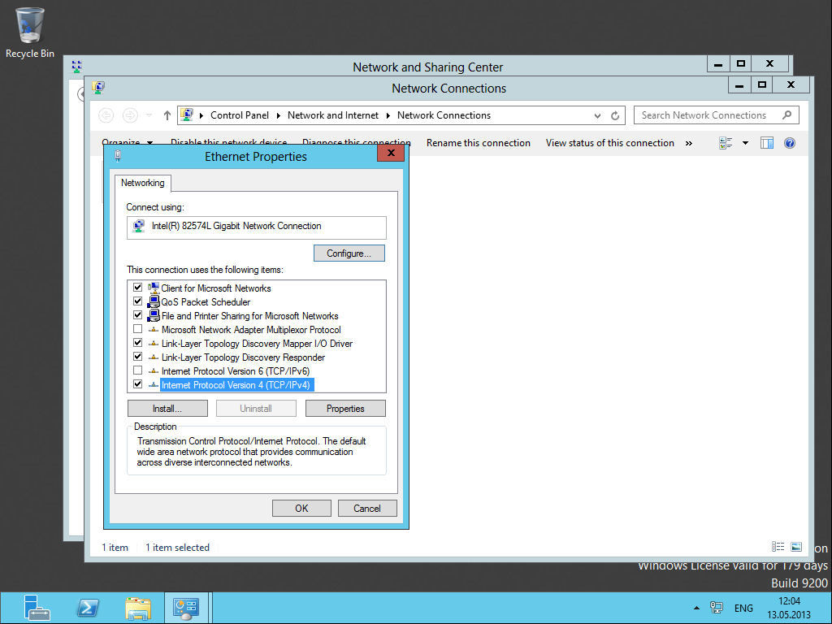

Далее выбираем пункт “Use the following IP address” и указываем свободный IP-адрес, маску подсети и шлюз. Обратите внимание, вы должны заранее понимать как устроена ваша сеть и знать какие IP-адреса свободны.

В поле “Preferred DNS server” указываем IP-адрес 127.0.0.1, так как на вашем сервере будет присутствовать роль DNS Server, которая устанавливается вместе с ролью Active Directory Domain Services.

Нажимаем кнопку “OK”.

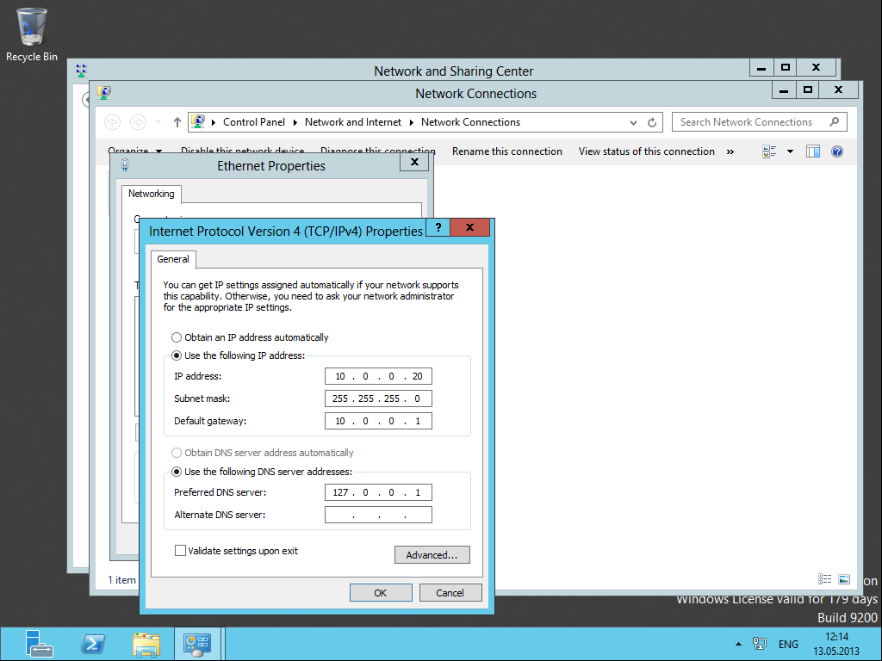

В окне “Ethernet Properties” нажимаем кнопку “Close”.

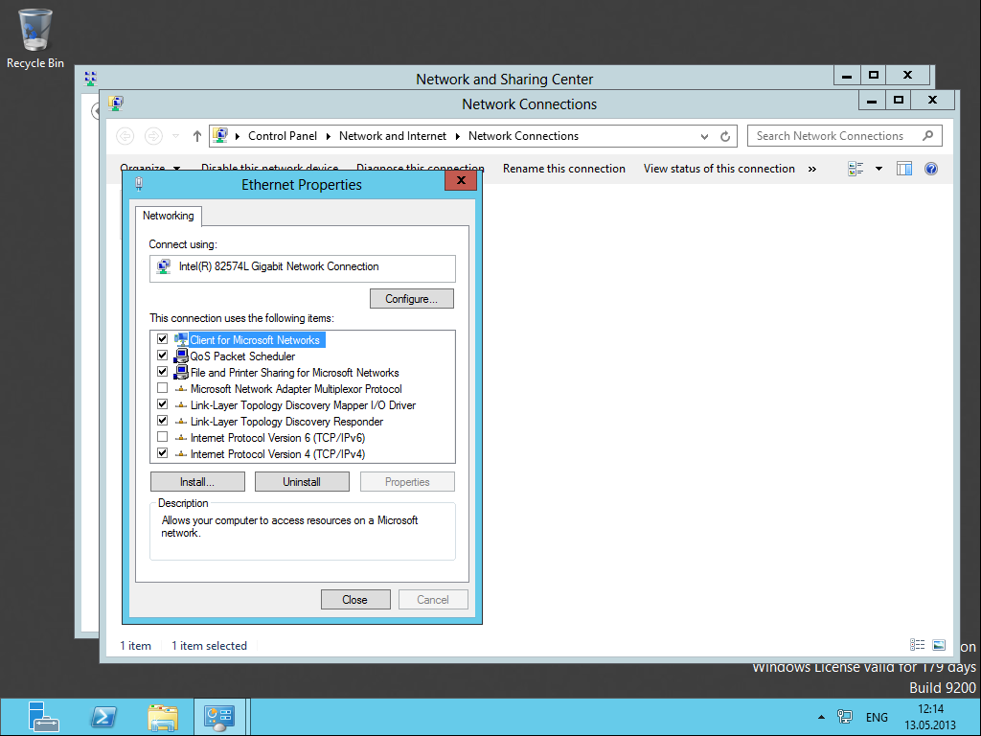

Теперь можно приступить к установке роли Active Directory Domain Services.

Открываем “Server Manager” и выбираем “Add roles and features”.

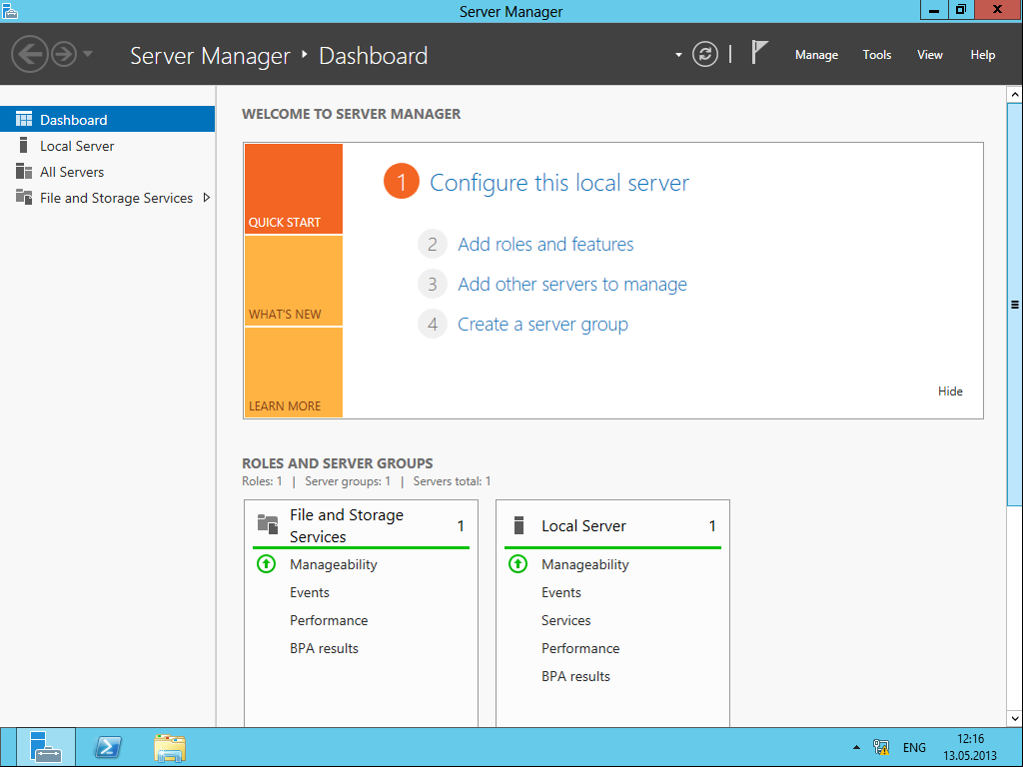

Нажимаем кнопку “Next”.

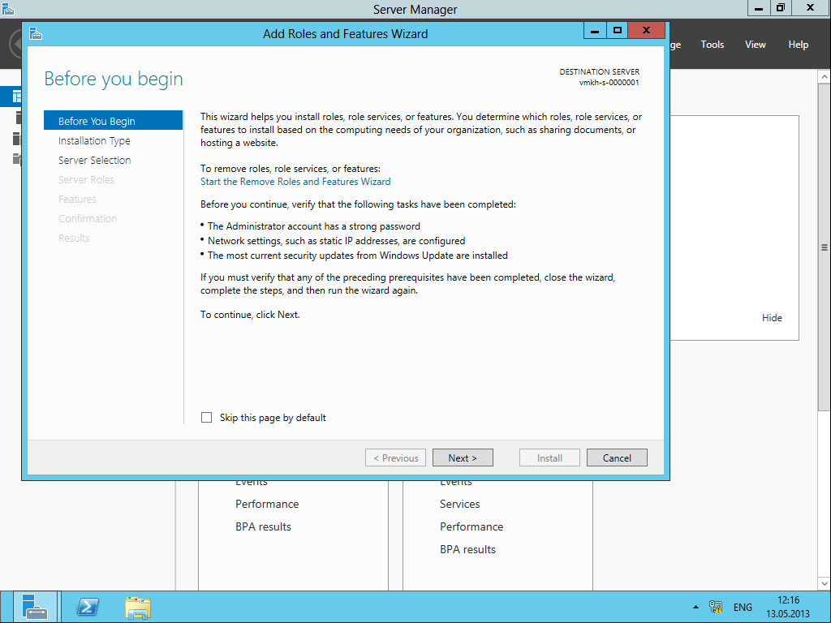

Выбираем тип установки “Role-based or feature-based instalation” и нажимаем кнопку “Next”.

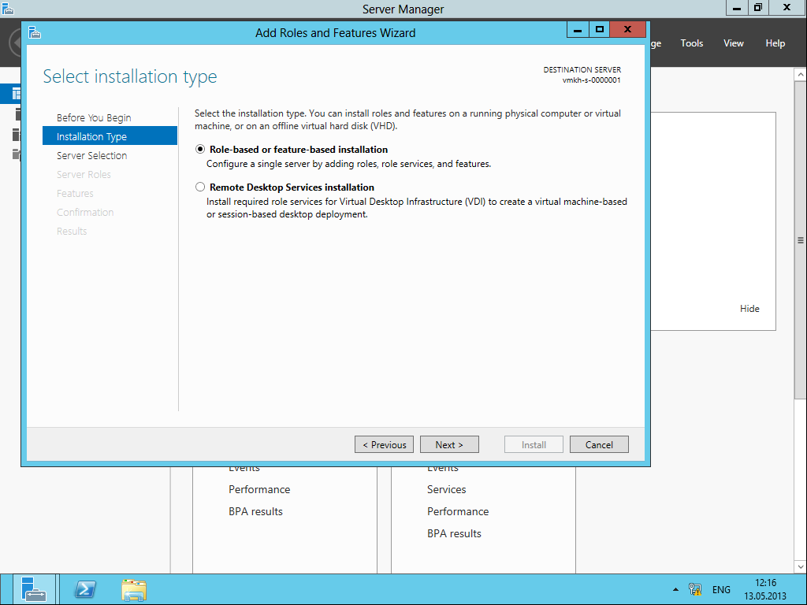

Далее выбираем сервер на который будет производится установка роли.

Нажимаем кнопку “Next”.

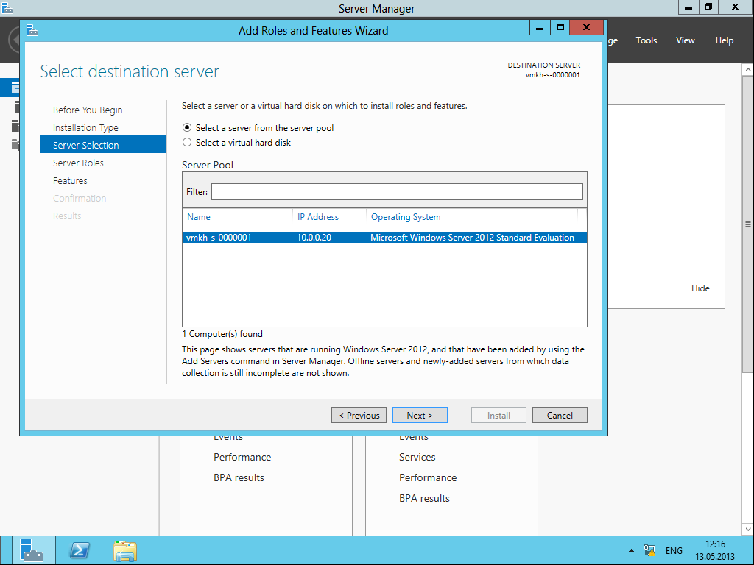

Выбираем роль Active Directory Domain Services.

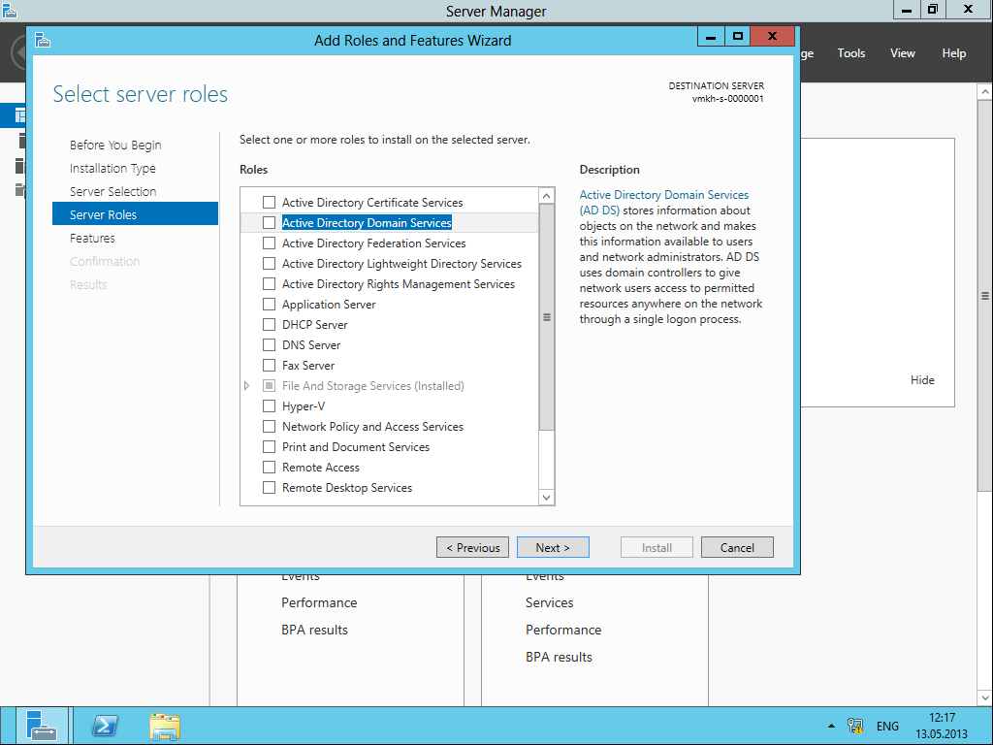

На следующем этапе “Мастер установки ролей” предупредит, что для установки роли Active Directory Domain Services нужно установить несколько компонентов.

Нажимаем кнопку “Add Features”.

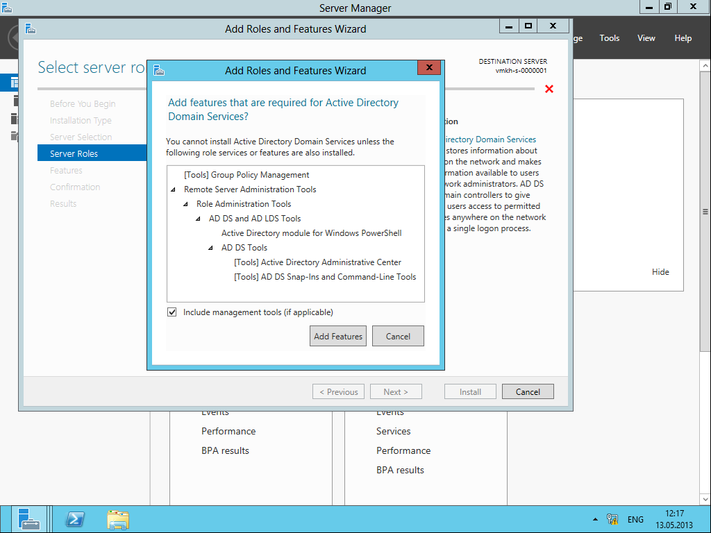

На этом этапе выбирать роль DNS Server не обязательно. Она будет установлена позже.

Нажимаем кнопку “Next”.

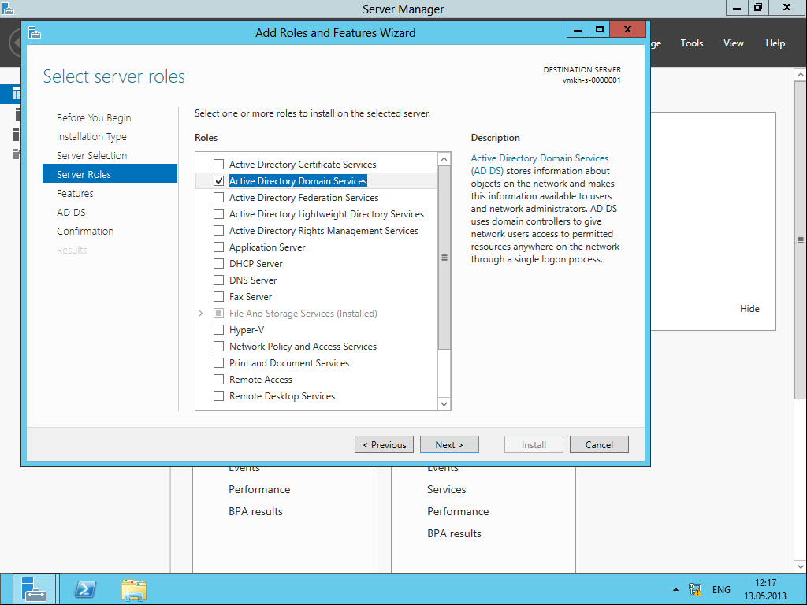

На этапе добавления компонентов оставляем все значения по умолчанию.

Нажимаем кнопку “Next”.

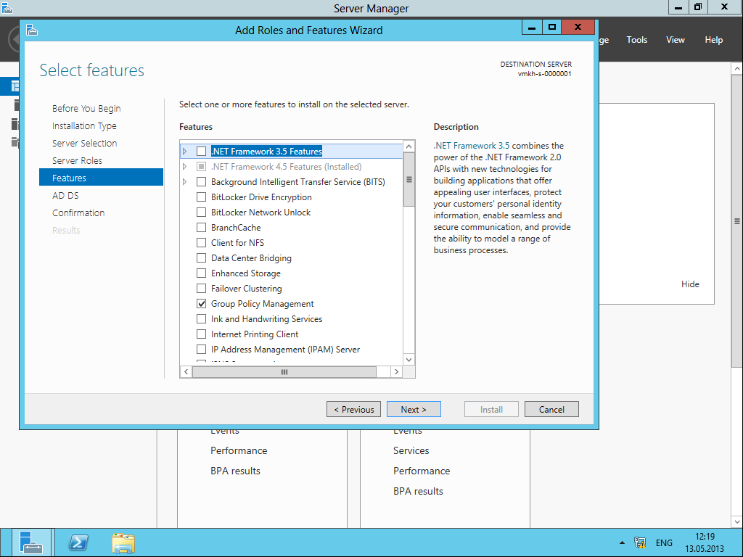

Далее “Мастер установки ролей” предлагает ознакомиться с дополнительной информацией касательно роли Active Directory Domain Services.

Нажимаем кнопку “Next”.

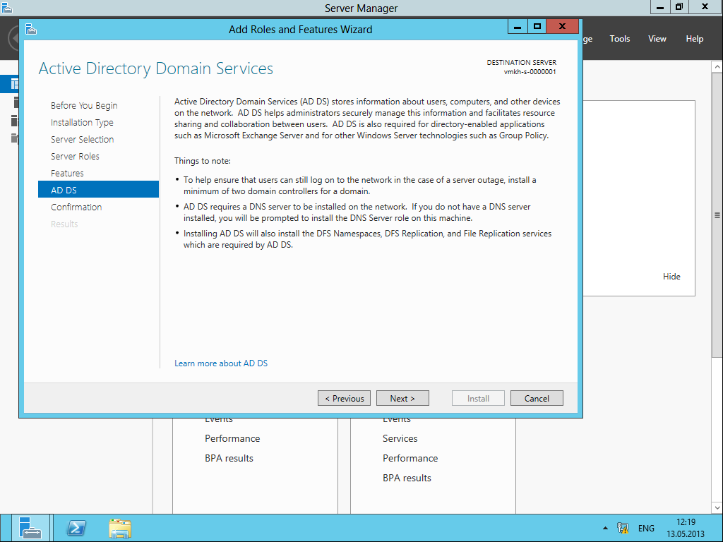

Для того чтобы начать установку выбранной роли нажимаем кнопку “Install”.

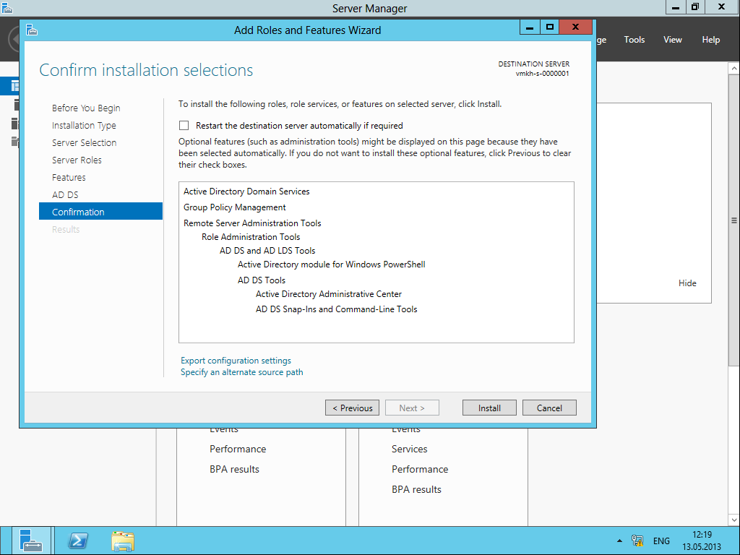

Началась установка выбранной роли и необходимых для нее компонентов.

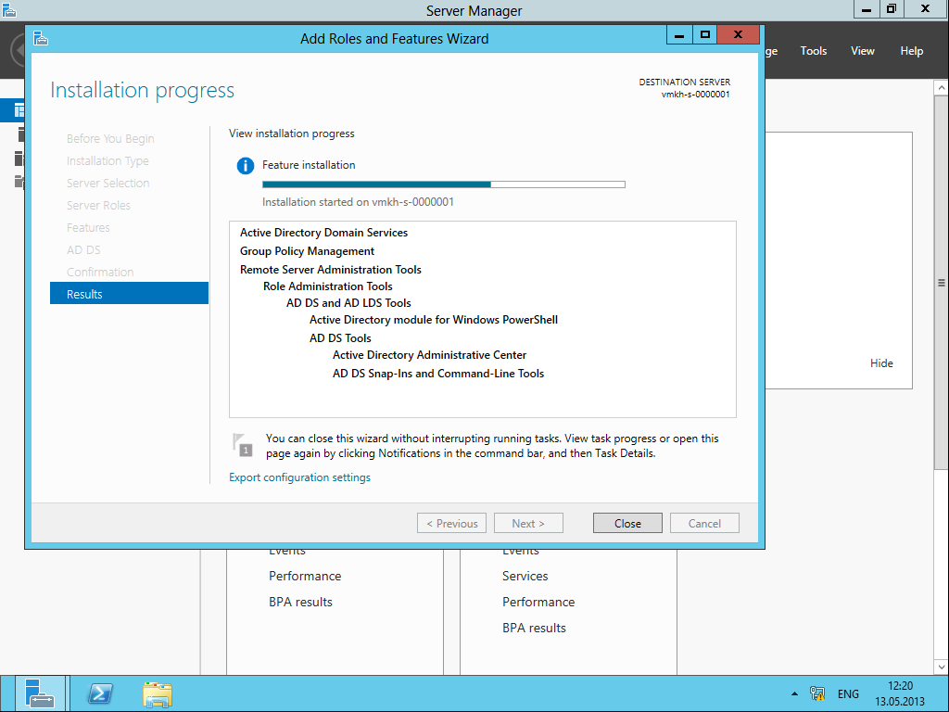

Установка роли Active Directory Domain Services завершена.

Теперь нажимаем на кнопку “Promote this server to a domain controller” для того чтобы повысить роль вашего сервера до уровня контроллера домена.

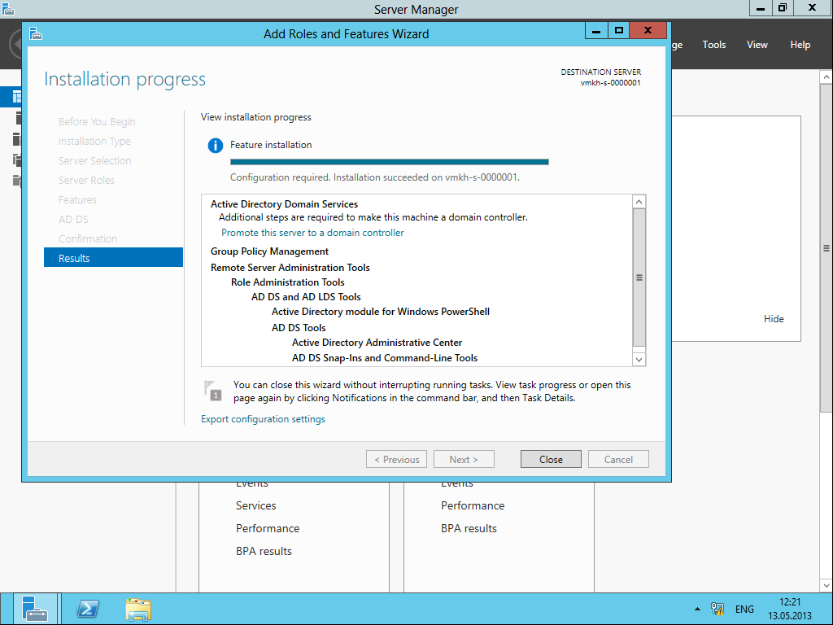

Настоятельно рекомендую заранее продумать какое доменное имя вы будете использовать при добавлении нового леса.

В данном руководстве рассматривается добавление нового леса, поэтому в окне “Active Directory Domain Services Configuration Wizard” выбираем пункт “Add a new forest” и в поле “Root domain name” указываем желаемое имя для корневого домена.

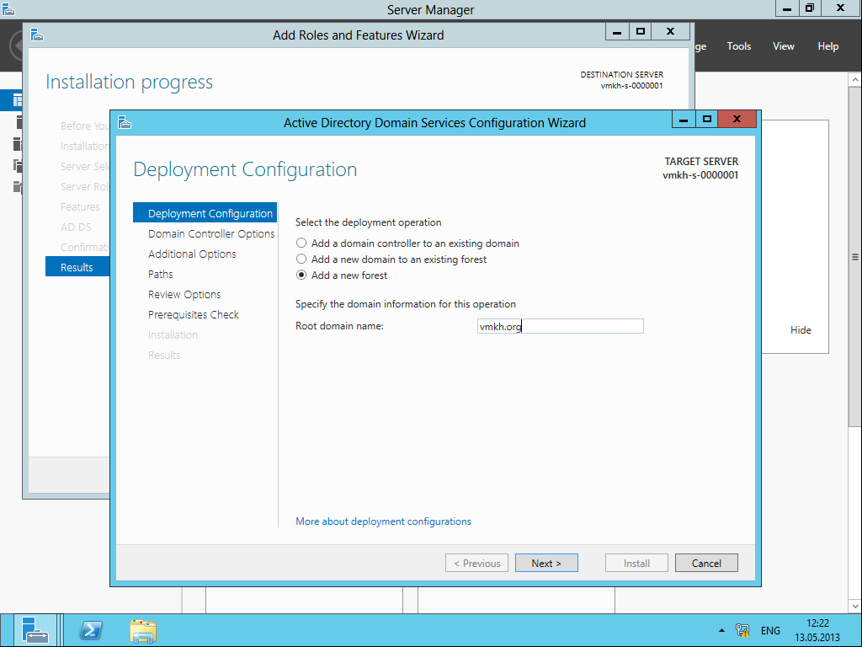

На следующем шаге предлагается выбрать функциональный уровень нового леса и корневого домена. Если вы добавляете новый лес и планируете в дальнейшем использовать сервера на базе операционной системы Windows Server 2012, то можете не менять функциональный уровень леса и корневого домена.

Указываем пароль для DSRM (Directory Service Restore Mode - режим восстановления службы каталога) и нажимаем кнопку “Next”.

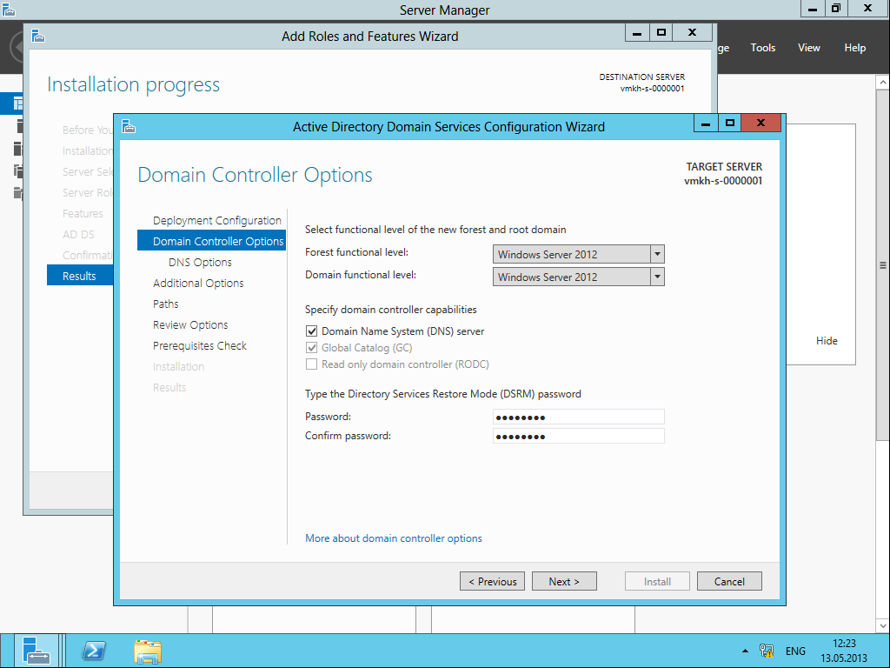

На данном этапе “Мастер настройки AD DS” предупредит, что делегирование для этого DNS-сервера создано не было.

Так как в данном примере один домен просто проигнорируйте данное сообщение, если же вы создаете дочерний домен, то на родительском домене необходимо создать делегирование DSN зоны.

Нажимаем кнопку “Next”.

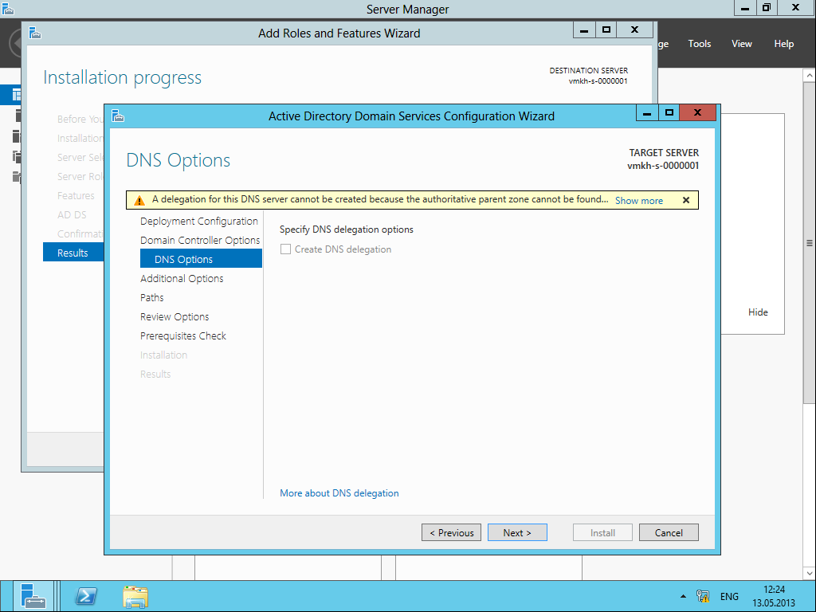

Далее можно изменить NetBIOS имя которое было присвоено вашему домену. Рекомендую оставить значение NetBIOS по умолчанию.

Нажимаем кнопку “Next”.

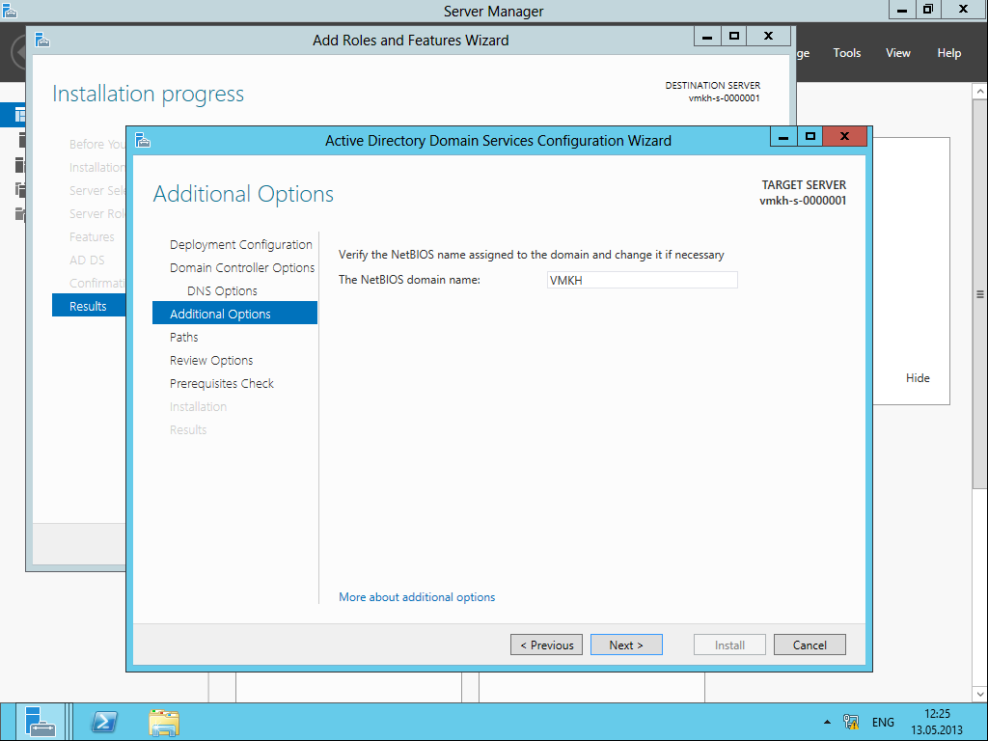

Теперь можно изменить пути к каталогам базы данных AD DS, файлам журнала и папке SYSVOL. Рекомендую оставить эти значения по умолчанию.

Нажимаем кнопку “Next”.

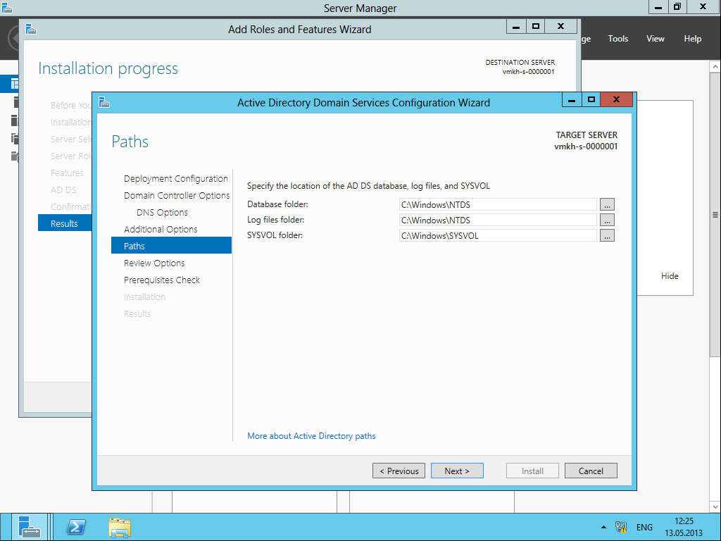

На следующем шаге отображается сводная информация по настройке сервера.

Нажимаем кнопку “Next”.

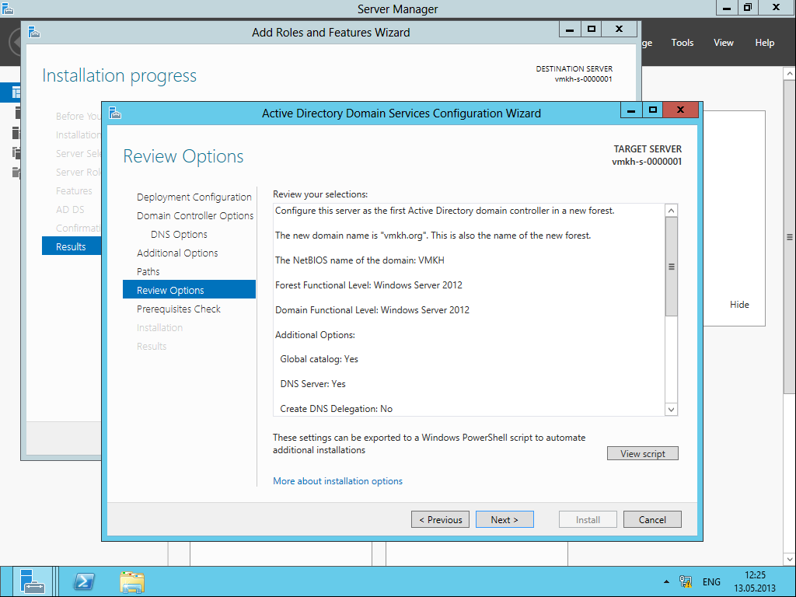

Далее “Мастер настройки AD DS” проверит все ли предварительные требования соблюдены и выведет отчет.

Сообщение “All prerequisite checks are passed successfully” означает, что все требования соблюдены.

Нажимаем кнопку “Install”.

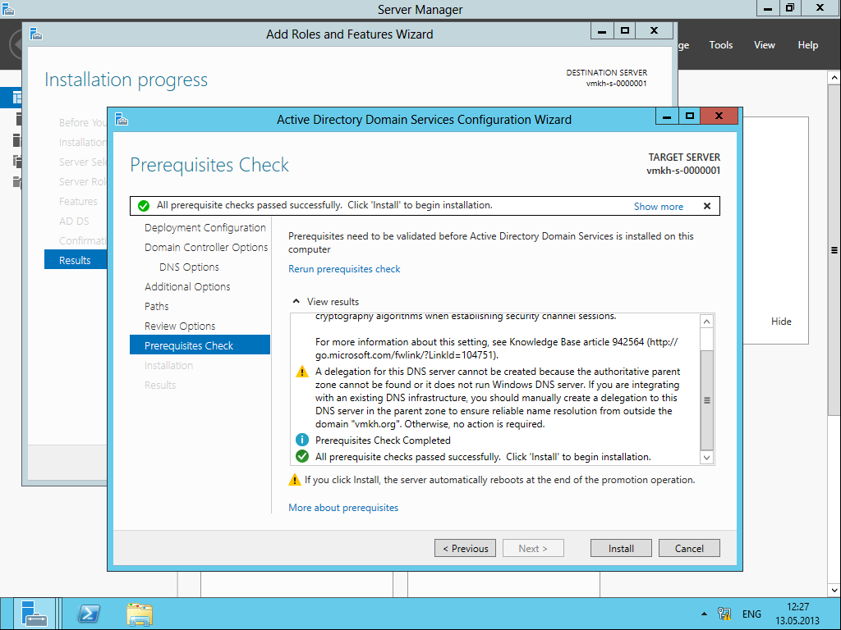

Начался процесс повышения роли сервера до уровня контроллера домена.

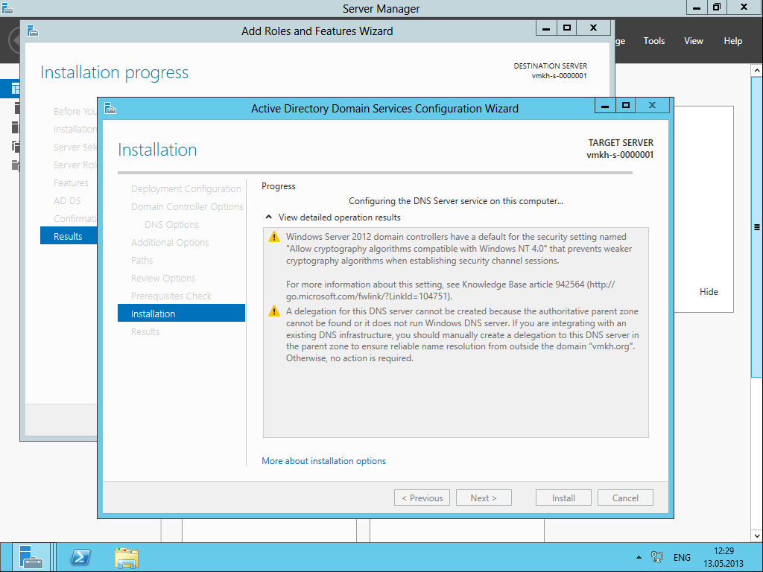

После того как роль вашего сервера будет повышена до уровня контроллера домена, сервер автоматически перезагрузится.

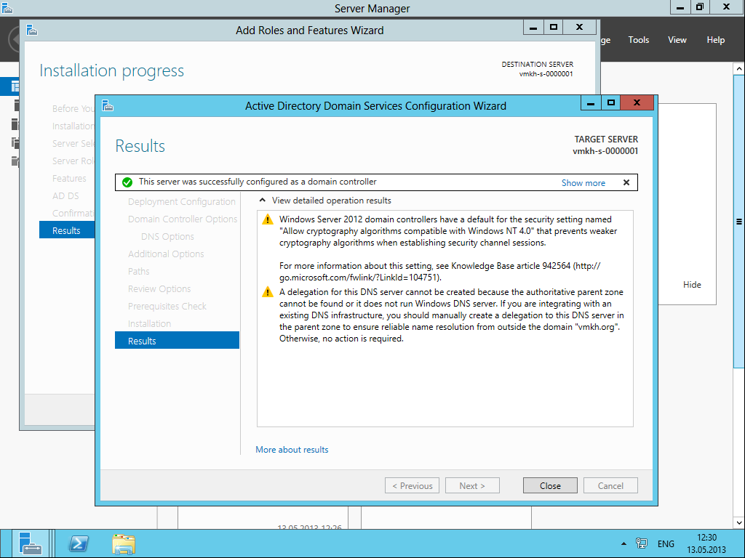

Перед тем как сервер начнет перезагружаться вы увидите предупреждение.

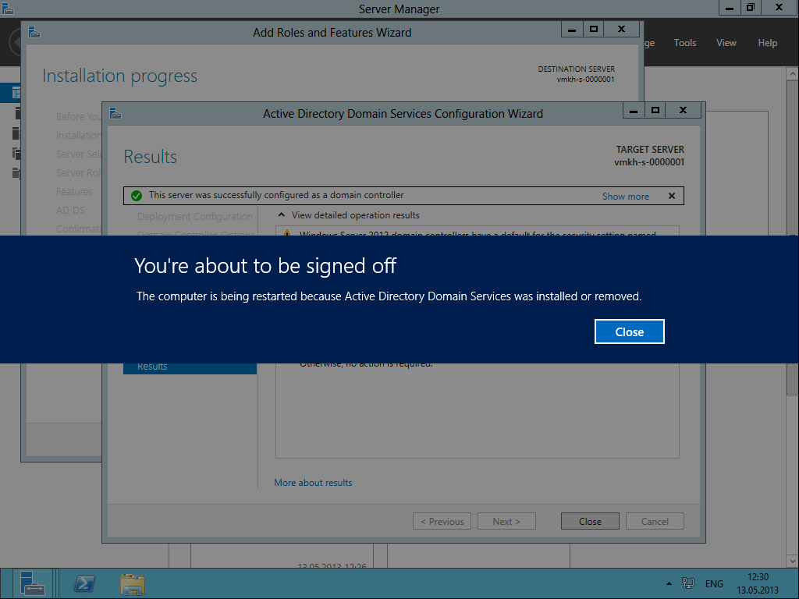

Далее сервер начнет перезагружаться.

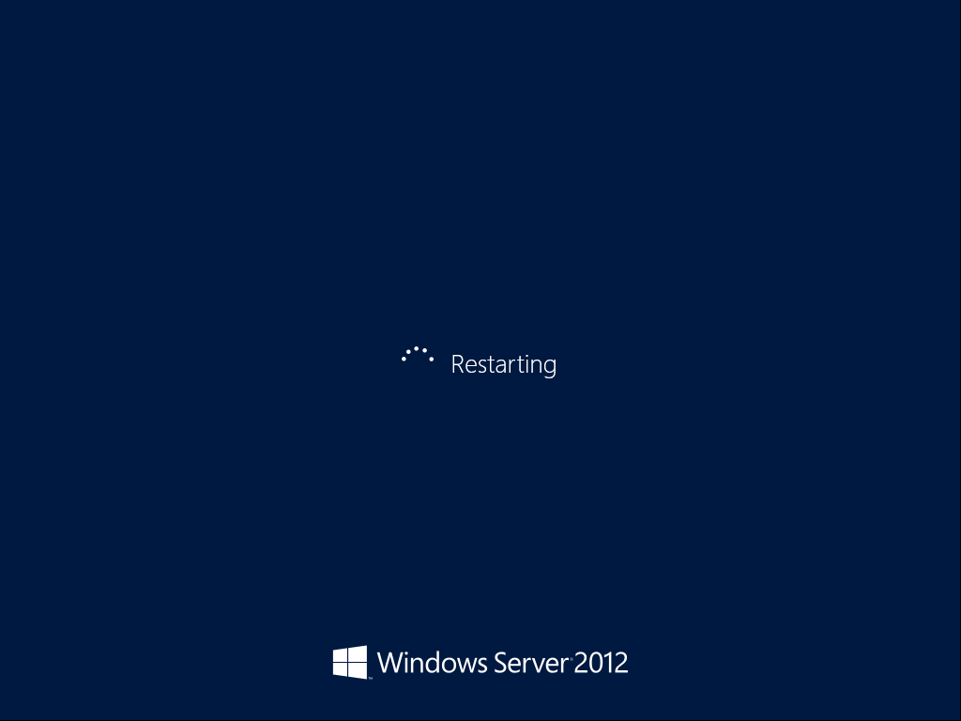

Повышение роли сервера до уровня контроллера домена завершено.

Для управления пользователями, группами и другими объектами каталога Active Directory можно использовать Active Directory Administrative Center.

Заходим в систему под учетной записью VMKH\Administrator и переходим в меню “Start”.

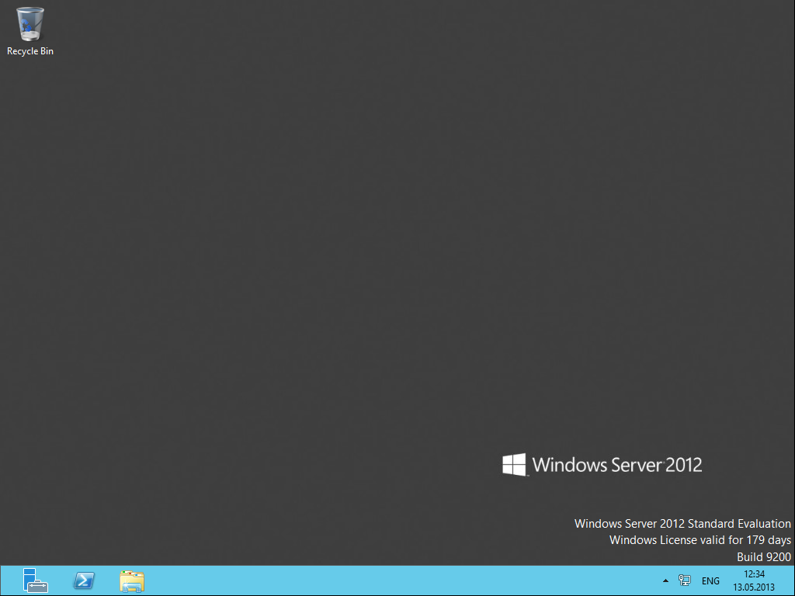

В меню “Start” нажимаем кнопку “Active Directory Administrative Center”.

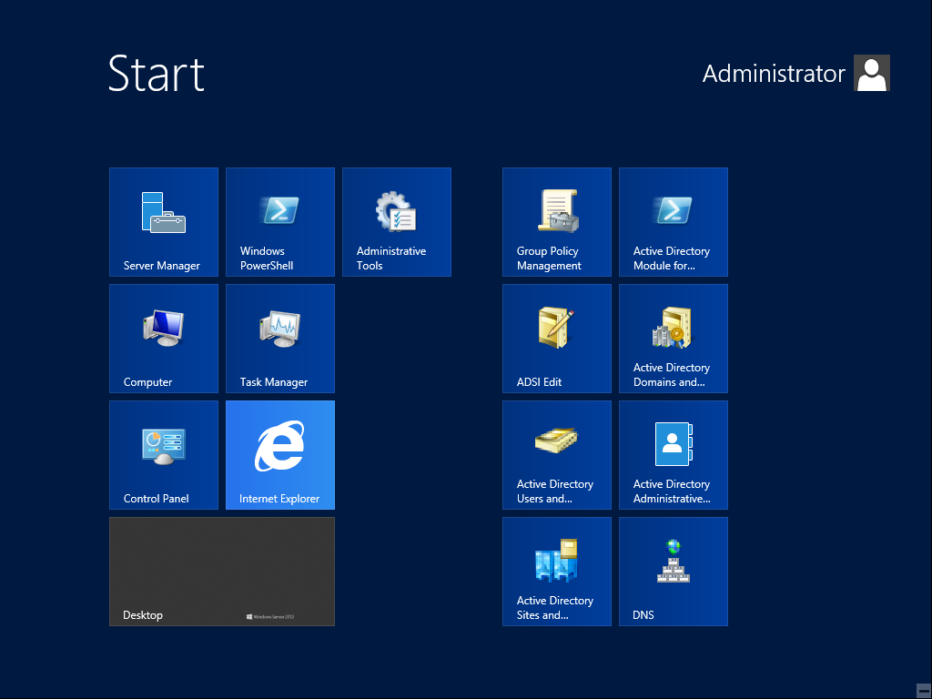

Откроется Active Directory Administrative Center.

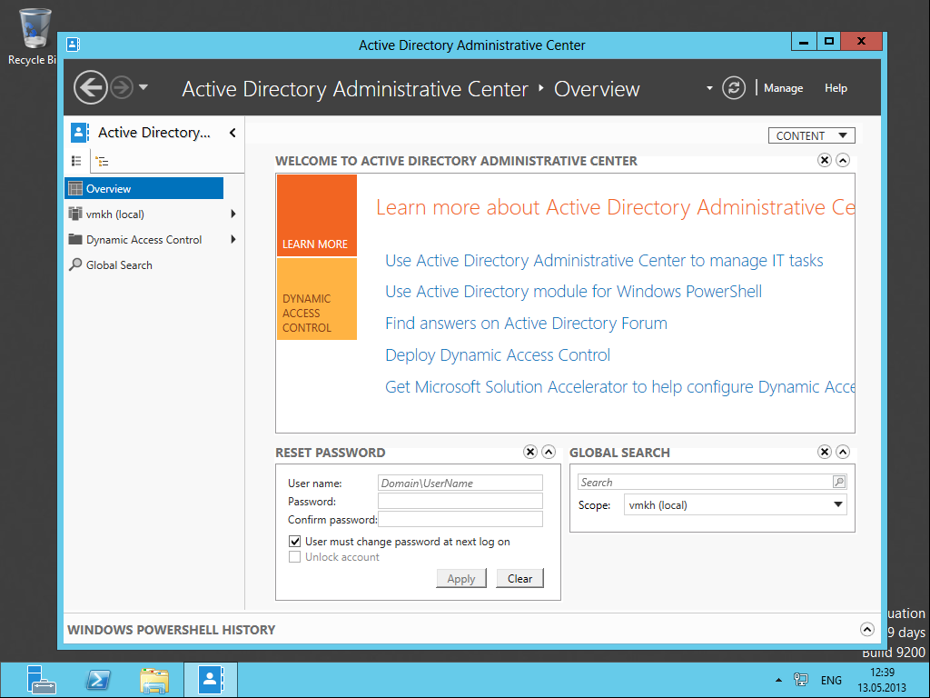

Так же для управления пользователями, группами и другими объектами каталога Active Directory можно использовать привычную многим оснастку Active Directory Users and Computers.

В меню “Start” нажимаем кнопку “Active Directory Users and Computers”.



Откроется оснастка Active Directory Users and Computers.

